Presse-Information

Die besseren Sensoren
Ultraschallsensoren U500 und UR18 von Baumer

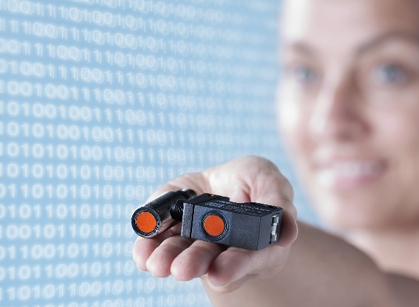
(04.06.2020) Ultraschallsensoren sind die Allrounder der Sensorik. Sie sind tolerant gegenüber Verschmutzungen und ermöglichen eine sichere Detektion von Objekten unabhängig von Farbe und Oberflächenbeschaffenheit. Insbesondere bei transparenten oder hochglänzenden Objekten sind die Ultraschallsensoren die besseren optischen Sensoren. Die neue Produktfamilie U500 und UR18 mit IO-Link setzt noch einen oben drauf: Sie ist serienmäßig viel robuster als alle vergleichbaren Sensoren am Markt. Das einzigartige Sensorelement hält sowohl extrem mechanischen (IP69K) als auch chemischen Einflüssen stand. Auch der Blindbereich von nur 20 Millimetern bei einer Reichweite bis 1.000 Millimeter ist unerreicht am Markt.
Wichtiger Baustein für smarte Konzepte in der digitalen Fabrik
Ultraschallsensoren von Baumer mit IO-Link-Schnittstelle liefern gleich in fünffacher Hinsicht einen Beitrag zur digitalen Fabrik: Durch anpassbare Vorverarbeitung der Signale im Sensor sind sie intelligente Datenlieferanten und reduzieren die Steuerungskomplexität. Des Weiteren reduzieren sie den Rüstaufwand in hochflexiblen Fabriken durch die automatische, digitale Parametriermöglichkeit. Zudem können Anwendungen zuverlässiger gelöst werden, indem vielzählige Einstellmöglichkeiten, wie die Schallkeulenbreite, einfach im Sensor zur Verfügung stehen. Die Baumer Sensoren liefern sogar Zusatzdaten, wie Temperaturwerte und vieles mehr. Sie speichern auch Prozessdaten in Histogrammen, die über die Cloud zur Prozessoptimierung zur Verfügung gestellt werden können. Nicht zuletzt haben sie einen zusätzlichen Ausgang (Dual Channel). Während über die IO-Link-Schnittstelle die Parametrierung und die Übertragung der digitalen Daten geschieht, kann der Prozesswert parallel am zweiten Ausgang unabhängig als analoges oder binäres Signal ausgegeben werden. So lässt sich der Sensor komfortabel sowohl in bestehende analoge als auch digitale IO-Link-Steuerungskonzepte integrieren.
Weitere Informationen: www.baumer.com/c/13528

Bild: Volldigitale U500/UR18 Ultraschallsensoren mit IO-Link von Baumer sind wertvolle Informationslieferanten und zudem rückwärtskompatibel zur bekannten Steuerungswelt. Damit sind sie ein wichtiger Baustein für smarte Konzepte in der digitalen Fabrik.

Anzahl Zeichen (mit Leerzeichen): ca. 2022
Text und Bild Download unter: www.baumer.com/press

Baumer Group
Die Baumer Group ist einer der international führenden Hersteller von Sensoren, Drehgebern, Messinstrumenten und Komponenten für die automatisierte Bildverarbeitung. Baumer verbindet innovative Technik und kundenorientierten Service zu intelligenten Lösungen für die Fabrik- und Prozessautomation und bietet dafür eine einzigartige Produkt- und Technologiebreite. Das Familienunternehmen ist mit rund 2.700 Mitarbeitern und Produktionswerken, Vertriebsniederlassungen und Vertretungen in 38 Niederlassungen und 19 Ländern immer nahe beim Kunden. Mit weltweit gleichbleibend hohen Qualitätsstandards und einer grossen Innovationskraft verschafft Baumer seinen Kunden aus zahlreichen Branchen entscheidende Vorteile und messbaren Mehrwert. Weitere Informationen im Internet unter www.baumer.com.

Pressekontakt:  René Imhof  Baumer Group  Phone +41 (0)52 728 11 22  Fax +41 (0)52 728 11 44  rimhof@baumer.com  www.baumer.com | Firmenkontakt Deutschland/Österreich:  Baumer GmbH  Phone +49 (0)6031 60 07 0  Fax +49 (0)6031 60 07 60 70  sales.de@baumer.com  www.baumer.com | Firmenkontakt Schweiz:  Baumer Electric AG  Phone +41 (0)52 728 11 22  Fax +41 (0)52 728 11 44  sales.ch@baumer.com www.baumer.com

